Тема: «Глобальные компетенции, как часть функциональной грамотности»

Социальный педагог

Климова Анастасия Сергеевна
Сформировать глобальную компетентность — значит заложить основы и показать вектор дальнейшего развития мировоззрения, обладатель которого ощущает свою связь с мировым сообществом и чувствует себя ответственным за всех его участников. Это приверженность отражается в убеждениях человека, в его отношении к природе и поведении в социуме. Человек, который мыслит глобально, чувствует свою причастность и испытывает моральную ответственность за происходящее в мире независимо от расстояний и культурных различий между людьми.
Глобальная компетентность в исследовании PISA определяется как многомерная способность, которая включает в себя ряд компетенций: изучать глобальные и межкультурные проблемы, понимать и ценить различные мировоззрения и точки зрения, успешно и уважительно взаимодействовать с другими и содействовать коллективному благополучию и устойчивому развитию.
Глобальные компетенции-способность
-критически рассматривать с различных точек зрения проблемы глобального характера и межкультурного взаимодействия;
-осознавать как культурные, религиозные, политические, расовые и иные различия могут оказывать влияние на восприятие, суждения и взгляды – наши собственные и других людей;
- вступать в открытое, уважительное и эффективное взаимодействие с другими людьми на основе разделяемого всеми уважен к человеческому достоинству.
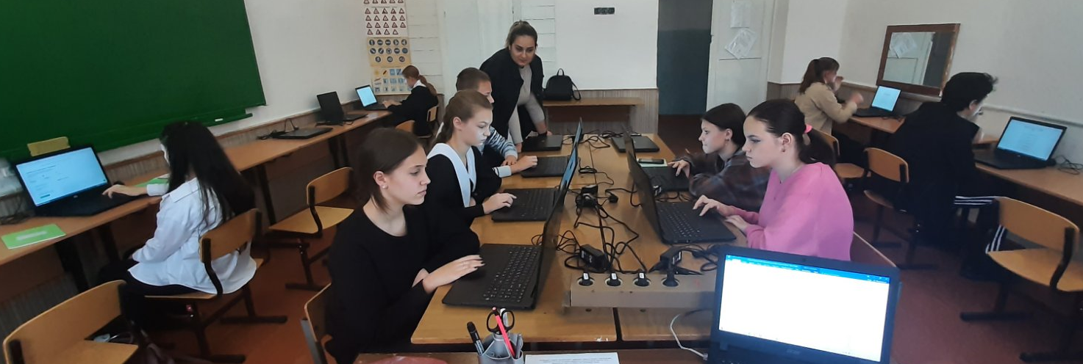
Определению глобальной компетентности соответствуют четыре направления формирования и оценки «глобальных компетенций»:
1. Изучение вопросов местного, глобального и межкультурного значения;
2. Понимание и оценка точки зрения и мировоззрения других;
3. Участие в открытом, адекватном и эффективном межкультурном взаимодействии;
4. Содействие коллективному благополучию и устойчивому развитию.
Каждое из направлений охватывает определенный «набор» знаний, когнитивных умений, социальных отношений. К базовым компонентам «глобальной компетентности» принадлежат знания о глобальном мире и других культурах, умения осознать происходящие в мире процессы, строить отношения с другими людьми на основе уважения к представителям иных культур. В основе ценностной составляющей лежит уважение человеческого достоинства и признание разнообразия мира, ценностей устойчивого развития.
Анализ нормативных документов выявляет общность целей отечественной системы образования и задач формирования глобальной компетентности обучающихся. Во ФГОС ООО функциональная грамотность обучающихся охарактеризована как способность решать учебные задачи и жизненные проблемные ситуации на основе сформированных предметных, метапредметных и универсальных способов деятельности, которая выражается в овладении ключевыми компетенциями, составляющими основу дальнейшего успешного образования обучающегося и его ориентации в мире профессий.
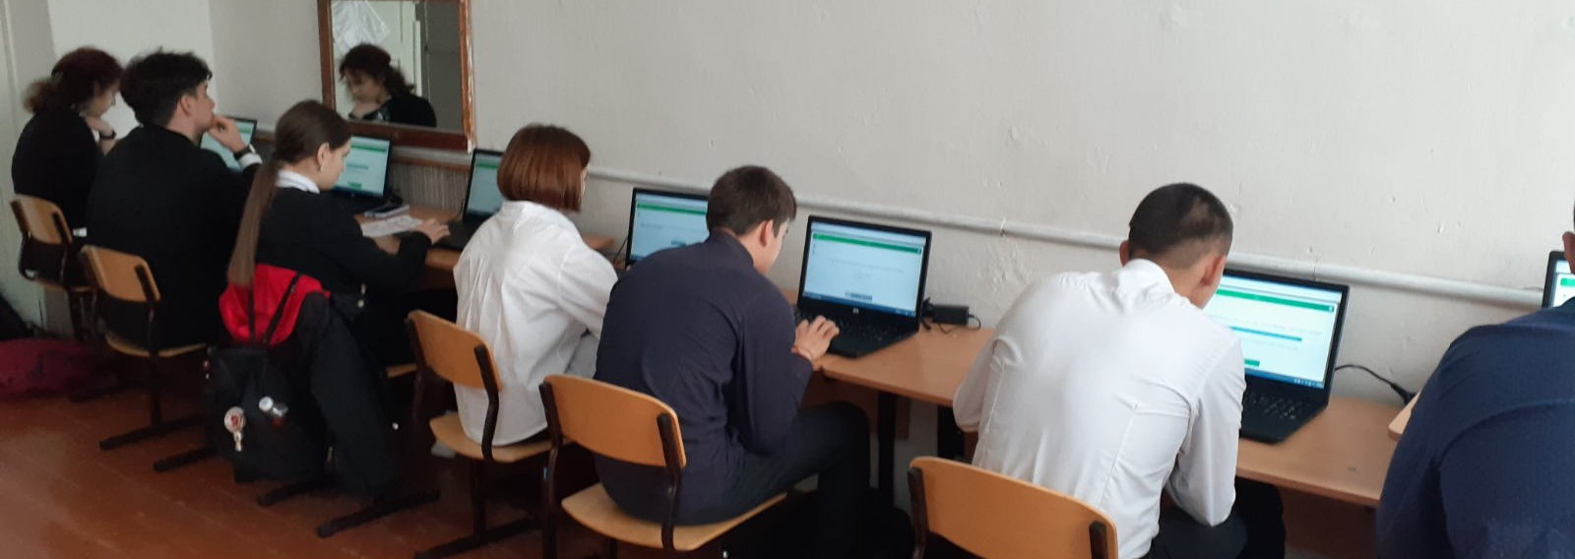Деятельность, направленная на формирование глобальной компетентности школьников, вносит вклад в
• формирование российской гражданской идентичности обучающихся;
• освоение всеми обучающимися базовых навыков (в том числе когнитивных, социальных, эмоциональных), компетенций;
• развитие личностных качеств, необходимых для решения повседневных и нетиповых задач с целью адекватной ориентации в окружающем мире;
• формирование культуры непрерывного образования и саморазвития на протяжении жизни;
• разумное и безопасное использование цифровых технологий ;
• применение обучающимися технологий совместной / коллективной работы на основе осознания личной ответственности и объективной оценки личного вклада каждого в решение общих задач;
• создание социальной ситуации развития обучающихся, обеспечивающей их социальную самоидентификацию посредством личностно значимой деятельности.
Нормативной базой формирования глобальной компетентности выступают также требования ФГОС ООО к личностным результатам освоения образовательной программы, к программе формирования универсальных учебных действий у обучающихся, к рабочей программе воспитания. Например, личностные результаты, обеспечивающие адаптацию обучающегося к изменяющимся условиям социальной и природной среды, включают:
• «освоение обучающимися социального опыта, основных социальных ролей, соответствующих ведущей деятельности возраста, норм и правил общественного поведения, форм социальной жизни в группах и сообществах, включая семью, группы, сформированные по профессиональной деятельности, а также в рамках социального взаимодействия с людьми из другой культурной среды;
• способность обучающихся во взаимодействии в условиях неопределенности, открытость опыту и знаниям других;
• способность действовать в условиях неопределенности;
• умение оперировать терминами и представлениями в области концепции устойчивого развития; • умение оценивать свои действия с учетом влияния на окружающую среду, достижений целей и преодоления вызовов, возможных глобальных последствий».
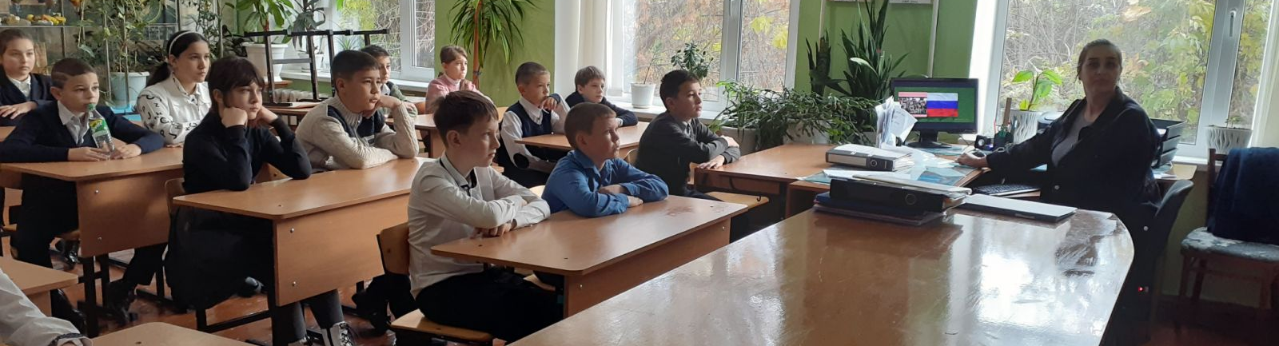
Задачи, которые предстоит решить педагогическому коллективу
1) Целеполагание: включить данный вид функциональной грамотности в систему образовательной и воспитательной работы педагогического коллектива
2) В условиях предметного обучения преодолеть «раздробление» предметного содержания в области глобальных проблем между учебными дисциплинами
3) Добиваться выполнения требований к метапредметным результатам
образовательного процесса: формировать метапредметные знания и умения средствами отдельных учебных предметов и используя различные формы межпредметной интеграции
4) Осознать, что на понимание сущности межкультурного взаимодействия влияют не только учебные возможности отдельных дисциплин, но и атмосфера и стиль школьной жизни в целом, особенности различных взаимодействий, в которые вступают ученики и на уроках, и во внеурочное время
5) Реализовать на практике личностно-ориентированный подход, осуществлять уважительное сотрудничество всех участников образовательного процесса, пресекать попытки буллинга.
6) Организовать мероприятия, вовлекающие учащихся, учителей, родителей в деятельность, связанную с решением или исследованием глобальных или локальных проблем, волнующих местное сообщество.

